陈忠实纪念馆移动式展墙、展柜、展台购置技术要求
序号 | 名称 | 样式或图片 | 技术要求 | 单位 | 数量
1 | 移动式  展墙 | 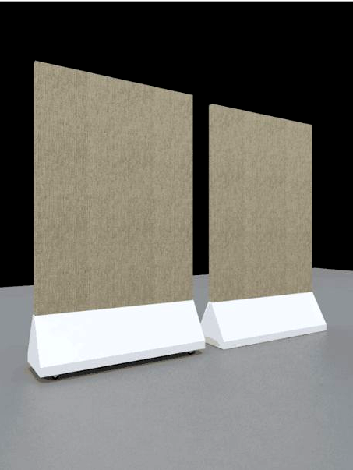 | 规格：1200*2400*400（单位：mm）；  1、展示部分内部材料为高档木  工板，外面紧覆灰色亚麻布，  要求表面紧绷平整；  2、木工板以下为实木造型卡槽  结构，造型如图所示，要求  实木表面刷白色油漆，表面  应平整光亮，木工板入卡槽  后应牢固无松动；  3、移动式展墙底部为静音式双  排滑轮结构，展墙可以随意  移动，移到合适位置能够按要求固定使其稳定。 | 个 | 50
2 | 展柜 | 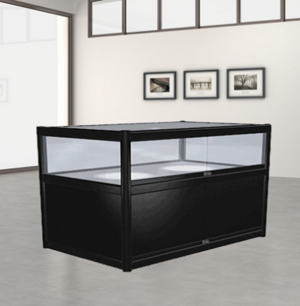 | 规格：1400*700*680（单位：mm）；  1、该展柜为实木多层板结构，  要求表面加工平整光滑，表  面刷枣红色封闭漆；  2、展柜下面可以储存展品，  双开门结构，可以上锁保  管；  3、展柜上面展示部分为10厚钢化玻璃，要求加工工艺精良，卡槽工艺标准，满足作品展示要求。 | 个 | 10
3 | 展台 | 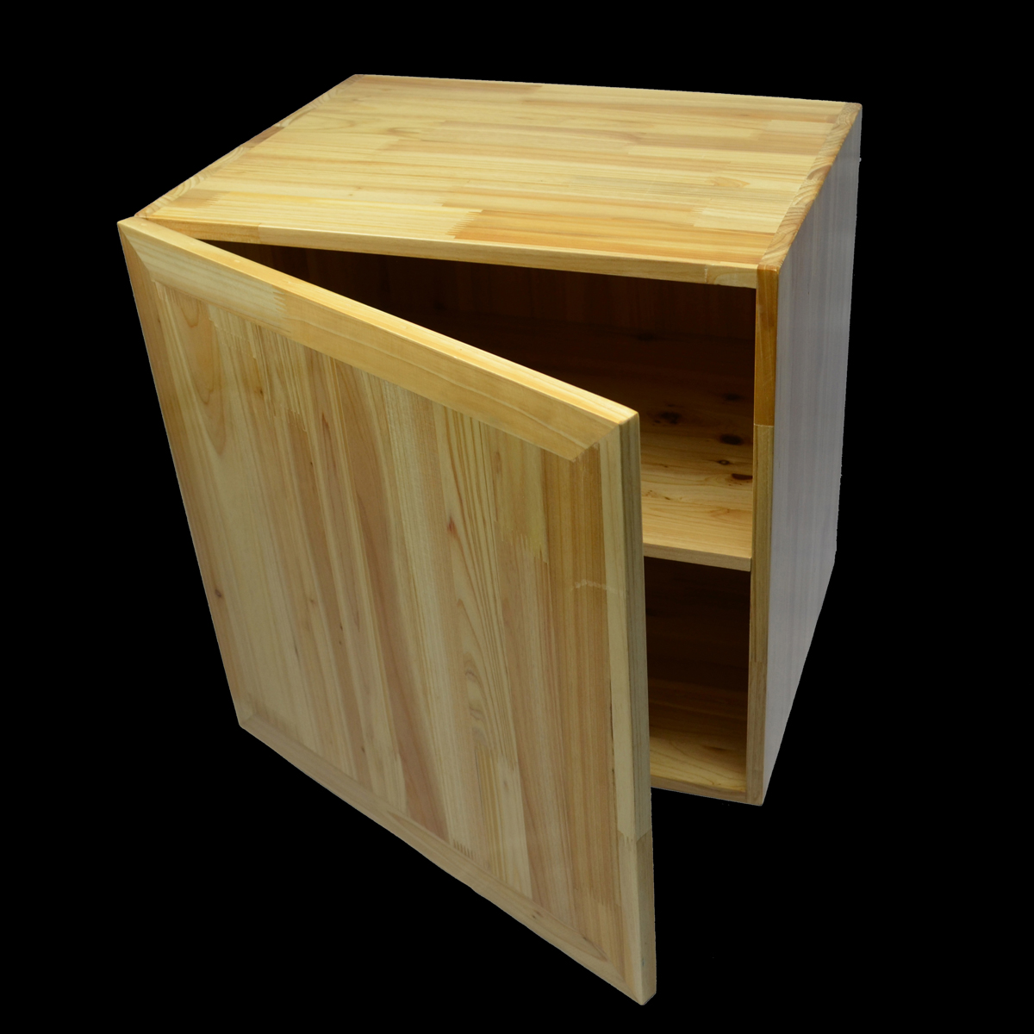 | 规格：500*500*500（单位：mm）；  1、该展柜为实木多层板结构，  要求表面加工平整光滑，表  面刷清漆；  2、展柜下面可以储存展品，  单开门结构如图所示；  3、展柜要求加工工艺精良，施工工艺标准，满足作品陈列展示要求。 | 个 | 50

使用单位技术负责人签字：

使用单位负责人签字： 年 月 日

